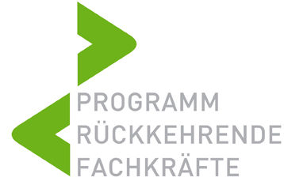
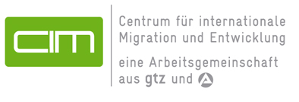

++ Deutschland und zurück ++ Sie suchen nach einer interessanten Aufgabe in einem internationalen Arbeitsumfeld? Sie haben die indische Staatsbürgerschaft? Sie haben in Deutschland Ihre Ausbildung absolviert oder gearbeitet und spielen mit dem Gedanken in Indien beruflich tätig zu werden?

Nutzen Sie Ihr Know-how, um sich internationalen Herausforderungen zu stellen und Veränderungen anzustoßen. Für unser entwicklungspolitisches Programm suchen wir ab sofort einen

Berater für Rückkehrende Fachkräfte (m/w)
in Indien

Das Umfeld
Das Programm Rückkehrende Fachkräfte wird vom Centrum für internationale Migration und Entwicklung (CIM) im Auftrag des Bundesministeriums für Wirtschaftliche Zusammenarbeit und Entwicklung (BMZ) durchgeführt. Wir vermitteln rückkehrinteressierte Hochschulabsolventen und berufserfahrene Fachkräfte, die sich in Deutschland qualifiziert haben, in Positionen in Entwicklungs-, Schwellen- und Transformationsländern. Unser Ziel ist, Rückkehrende Fachkräfte bei der Verbreitung von fachlichem und methodischem Know-how für die Entwicklung ihrer Länder zu unterstützen.

Die Aufgaben
Sie identifizieren in Zusammenarbeit mit CIM und der GTZ in Indien einen geeigneten Kooperationspartner und etablieren eine Außenstruktur für das Programm. Sie informieren und beraten Rückkehrende Fachkräfte über Beschäftigungschancen und bei der Stellensuche. Sie akquirieren Stellen insbesondere in Schwerpunkten der indisch-deutschen Entwicklungszusammenarbeit. Sie knüpfen und pflegen Kontakte zu indischen Firmen und Organisationen sowie deutschen Institutionen der Entwicklungszusammenarbeit. Sie unterstützen Rückkehrende Fachkräfte bei der Vernetzung untereinander sowie mit Akteuren der Entwicklungszusammenarbeit. Darüber hinaus führen Sie Informationsveranstaltungen mit Netzwerkpartnern in Indien und Deutschland durch.

Das Profil
Sie haben einen akademischen Abschluss, möglichst in sozial- oder wirtschaftswissenschaftlichen Bereichen sowie Grundkenntnisse über die Bildungs-, Arbeitsmarkt- und Wirtschaftssituation in Indien. Sie verfügen über sehr gute Kommunikationsfähigkeiten sowie möglichst Beratungserfahrung im Umgang mit Kunden, Unternehmen und Organisationen. Sie bringen ein hohes Maß an interkultureller Kompetenz mit und können selbständig und im Team arbeiten. Sie verfügen über gute EDV-Kenntnisse, insbesondere Internet und MS Office. Sehr gute Deutsch- und Englischkenntnisse in Wort und Schrift sowie Grundkenntnisse der Entwicklungszusammenarbeit runden Ihr Profil ab.

++ One person can make a difference ++
Wenn Sie auch der Meinung sind, lernen Sie uns kennen!
www.returning-experts.de | www.cimonline.de
Senden Sie Ihre aussagekräftige Bewerbung unter Angabe
der Stellennummer 2488 an return@cimonline.de
CIM
Joanna Wyzlitz
Mendelssohnstraße 75-77
60325 Frankfurt
Deutschland
E-Mail: return@cimonline.de
www.returning-experts.de | www.cimonline.de

